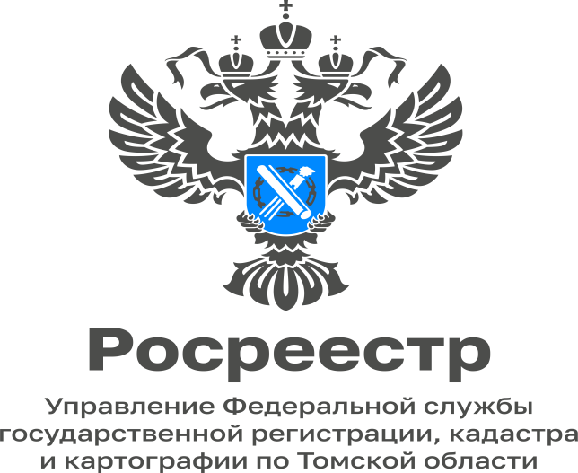

15.02.2023

Отменена госпошлина за лицензирование геодезической и картографической деятельности до 31.12.2023

Управление Росреестра по Томской области доводит до сведения соискателей лицензий и лицензиатов на осуществление геодезической и картографической деятельности следующую информацию.
26.01.2023 вступило в силу постановление Правительства Российской Федерации от 23.01.2023 № 63 «О внесении изменений в постановление Правительства Российской Федерации от 12 марта 2022 г. № 353 и признании утратившим силу отдельного положения постановления Правительства Российской Федерации от 12 сентября 2022 г. № 1589». Необходимость оплаты государственной пошлины за предоставление, внесение изменений в реестр лицензий отменена до 31.12.2023.
В случае уплаты с 1 января 2023 г. до дня вступления в силу указанного постановления государственной пошлины в рамках оказания государственных услуг по предоставлению лицензии на осуществление геодезической и картографической деятельности, внесению изменений в реестр лицензий по соответствующим заявлениям, поданным в 2023 году, плательщик такой государственной пошлины вправе обратиться за ее возвратом.
За информацией по вопросу предоставления или переоформления лицензии на осуществление геодезической и картографической деятельности можно обратиться в отдел землеустройства и мониторинга земель, кадастровой оценки недвижимости, геодезии и картографии Управления Росреестра по Томской области по телефону 8(3822)513622.

Главный специалист-эксперт отдела
землеустройства и мониторинга земель,
кадастровой оценки недвижимости,
геодезии и картографии
Управления Росреестра по Томской области
Татьяна Крупиненко

